中小企业OA系统V1.0

详细设计说明书

中山市摩天电脑信息系统有限公司

1. 前言 4
1.1. 编写目的 4
1.2. 定义 4
1.3. 参考资料 4
2. 背景及平台概述 5
2.1. 背景 5
2.2. 设计目标 6
2.3. 主要特点 6
2.3.1. 自动化 6
2.3.2. 协同办公 6
2.3.3. 产品模块化 6
2.3.4. 扩展性 6
3. 系统总体设计 7
3.1. 系统架构 7
3.2. 软件部署 8
4. 系统功能设计 9
4.1. 流程管理 9
4.1.1. 活动图 9
4.1.2. 用例图 10
4.1.3. 时序图 10
4.2. 企业办公 11
4.2.1. 活动图 11
4.2.2. 用例图 11
4.2.3. 时序图 12
4.3. 公共资源 12
4.3.1. 活动图 12
4.3.2. 用例图 13
4.3.3. 时序图 13
4.4. 会议管理 14
4.4.1. 活动图 14
4.4.2. 用例图 14
4.4.3. 时序图 15
4.5. 个人办公 15
4.5.1. 活动图 15
4.5.2. 用例图 16
4.5.3. 时序图 16
4.6. 系统管理 17
4.6.1. 活动图 17
4.6.2. 用例图 17
4.6.3. 时序图 18
5. 数据库设计 19
5.1. 总体设计 19
5.2. 用户 20
5.3. 角色 20
5.4. 角色组 21
5.5. 权限 21
5.6. 功能模组 22
5.7. 页面 22
5.8. 个人中心 23
5.9. 公共资源 23
6. 接口设计 24
6.1. 个人中心接口 24
6.2. 用户信息接口 24
7. 系统测试 24
7.1. 测试原则 25
7.2. 测试计划 25
7.3. 测试概述 25
7.4. 测试用例 25

详细设计说明书

前言

编写目的
编写此文档是为了让系统开发人员及测试人员明白此软件的具体设计思路及大致代码实现细则，主要实现的功能有：
流程管理
自定义流程
界面布局
流程步骤
企业办公
签核提醒
事项审批
公文流转
公共资源
新闻管理
公告通知
网络硬盘
会议管理
会议室管理
会议预定
会议记录
个人办公
个人待办
日程安排
消息提醒
系统管理
通讯录设定
用户管理
权限管理

定义
系统: 若未特别指出，都是基于中小企业OA系统。

参考资料
以下列出在详细设计过程中所使用到的有关资料：

《用户需求说明书》
《产品项目策划/任务书》
《需求分析报告》
《产品需求说明书》
《需求跟踪矩阵》
《立项申请表》
《产品软件实现方案》
《产品内部规格书》
《产品规格书》
《产品硬件实现方案》
《产品总体方案》
《项目过程定义书》
《项目估算表》
《项目推行计划》
《开发进度安排-计划-软件》

背景及平台概述

背景
随着人们对OA的熟悉程度加深，传统OA如公文传递，人事，协作等功能已经不能满足企业日常办公需要，很多企业管理者对OA提出了新的要求，金融危机下，很多公司为了控制费用预算，希望把传统的费用报销流程整合到OA审批流程里，且希望有效管理资产，如资产的领用、流转、 报修、报废等管理过程也希望整合到OA流程中，还有诸如视频会议等等。
OA发展到如今，其内涵已经发生了根本的转变，从最初的文档管理发展成为企业的信息化中心平台，可以说是完成了一个配角到主角的转变。当然，这个转变从理念上说已经完成，但从应用上来说还刚刚开始，我们可以肯定的说，OA平台化的时代已经到来。
OA之所以要向平台化的方向发展，就是因为OA的作用正从行政管理转移到行政、业务兼管，从沟通转移到协作，从单一应用转移到系统整合。在OA行业，一直是需求推动技术的发展，OA这种转变正是这些年来乃至未来企业发展的重要需求所致。
OA要想解决以上的问题，必须具有平台化的特征，这个平台必须具有充分的开放性和灵活性，允许用户方便的自定义各种业务流程和表单，和其他系统进行数据整合，生成各种统计报表。传统的PHP技术开发的OA因为不具有平台性而正在逐渐被淘汰，最具代表性的OA平台一般都是JAVA技术开发，在这种OA平台上，在业务中做沟通，而不是在沟通中做业务，沟通、业务、组织、管理都是协同一致的。
企业OA系统是把企业、部门、个人的信息录入系统，公司的新闻、通知、公告等需要企业员工获知的信息都展现到系统当中，让领导打开系统就能看到自己想看的内容，信息的沟通与共享是系统搭建的基础。主要功能有：流程管理，企业办公，公共资源，个人办公，系统管理等。系统使用B/S模式，选择java EE技术，通过网络集中平台，有效保证系统安全，高效。

设计目标
建立便捷、高效、节能的中小企业OA系统。

主要特点

自动化
在手工办公的情况下文档的检索存在非常大的难度。OA办公自动化系统使各种文档实现电子化，通过电子文件柜的形式实现文档的保管，按权限进行使用和共享。企业实现OA办公自动化系统以后，比如说，某个单位来了一个新员工，只要管理员给他注册一个身份文件，一个口令，他自己上网就能看到符合她身份权限范围内的企业内部积累下来的各种知识，这样就减少了很多培训环节。

协同办公
OA系统是支持多分支机构、跨地域的办公模式以及移动办公的。如今来讲，地域分布越来越广，移动办公和协同办公成为很迫切的一种需求，如果你将文件保存在网盘或同步盘中，你就能随时随地查看文件，使相关的人员能够有效地获得整体的信息，提高整体的反应速度和决策能力。

产品模块化
系统开发产品化有利于实现平稳升级，适应发展需求;系统开发产品化的模式可以降低软件开发商的开发费用，提高技术投入的重复利用比率，最终反映在产品价格上，使用户的购买成本大大下降，提高产品的性价比。

扩展性
系统拥有广泛的适用能力，能够根据不同资产设备的增加减少需求，进行自定义扩展。

系统总体设计

系统架构

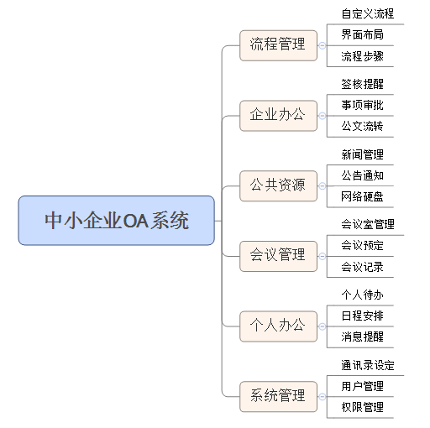
系统架构

软件部署
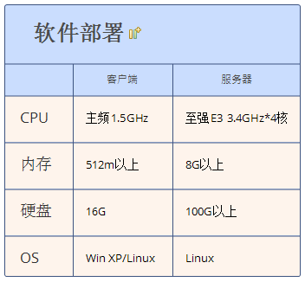
系统部署

系统功能设计

流程管理

活动图
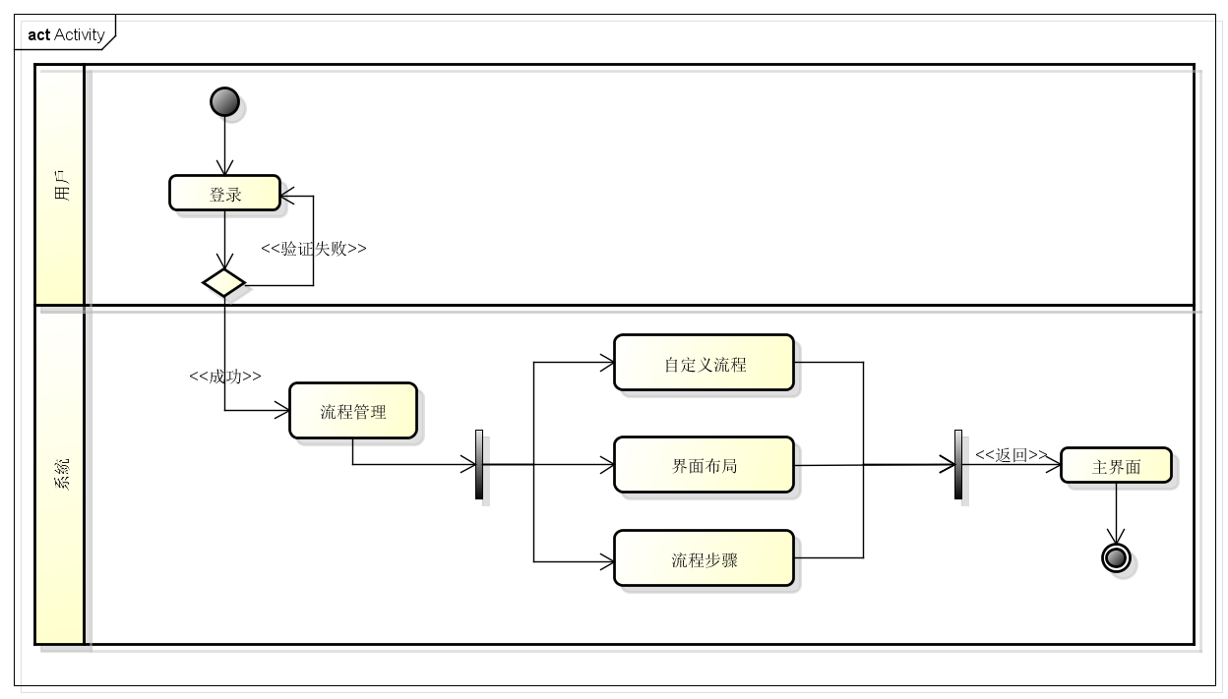

用例图
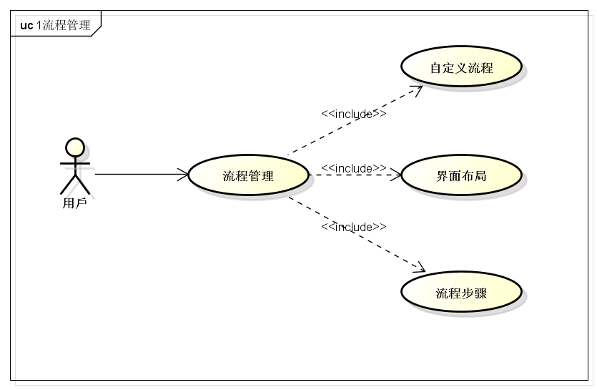

时序图
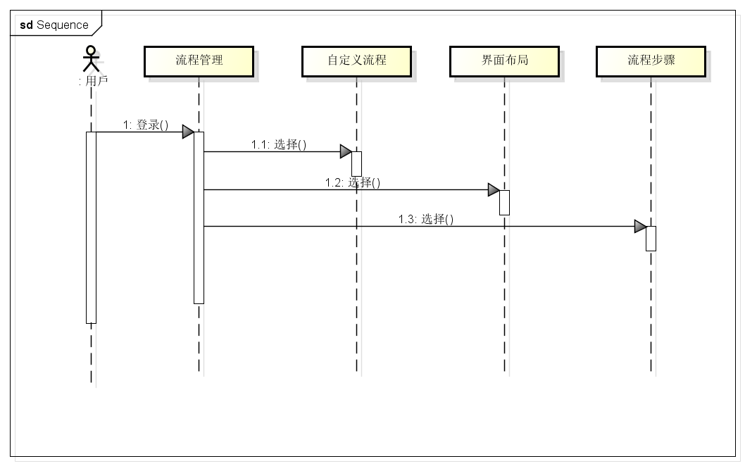

企业办公

活动图
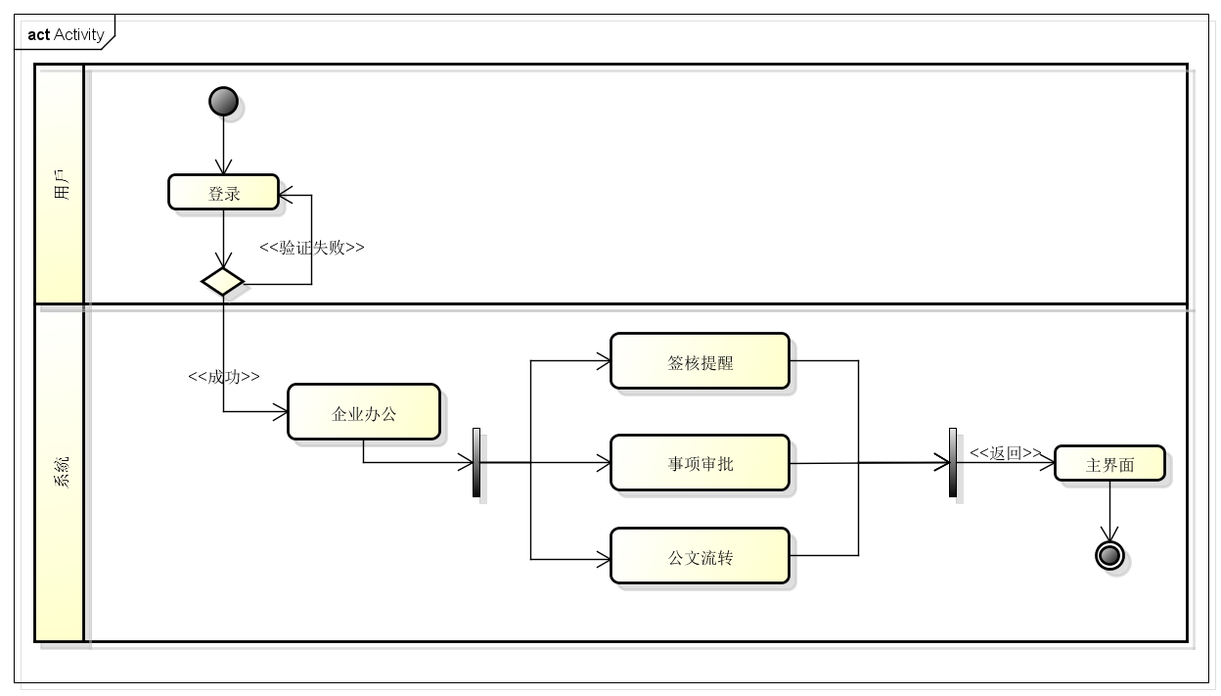

用例图
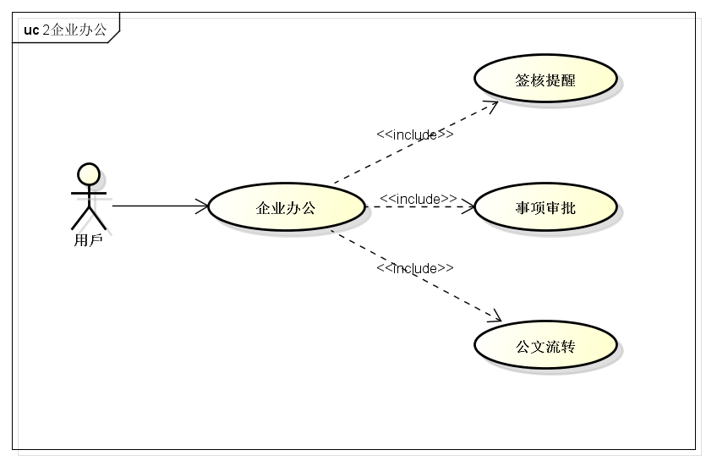

时序图
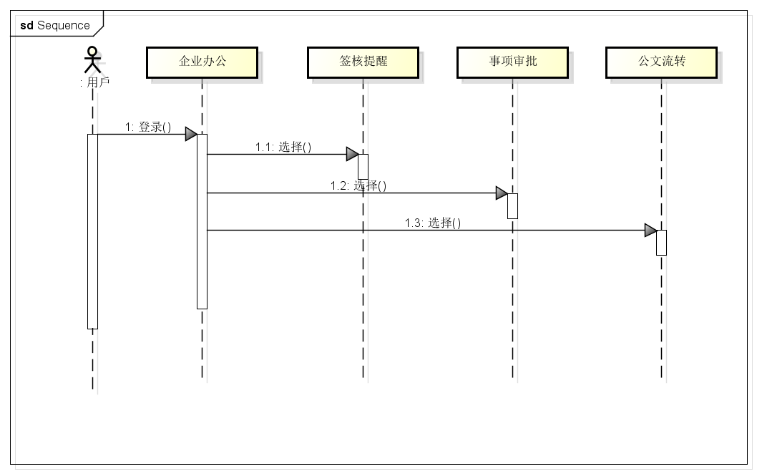

公共资源

活动图
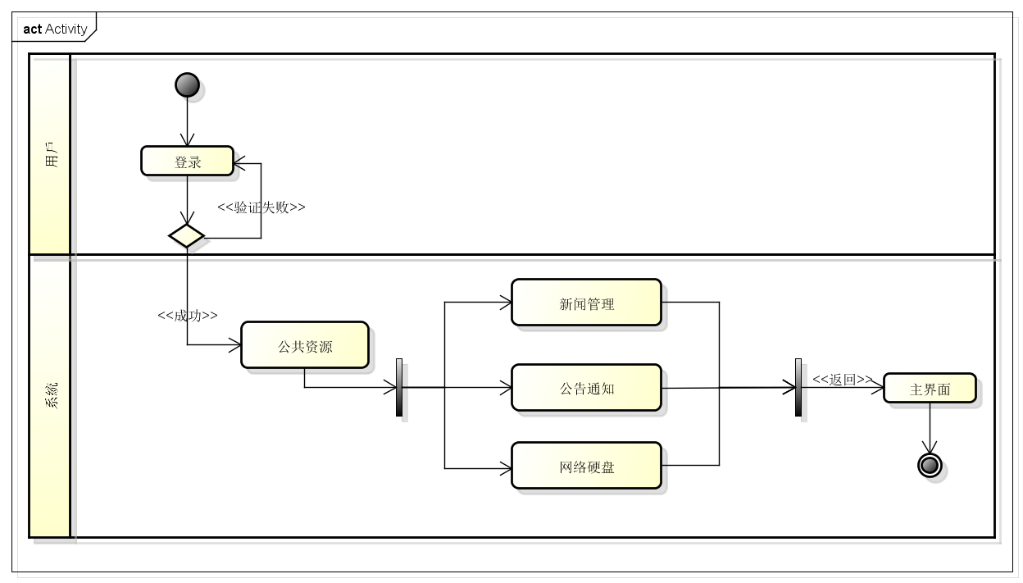

用例图
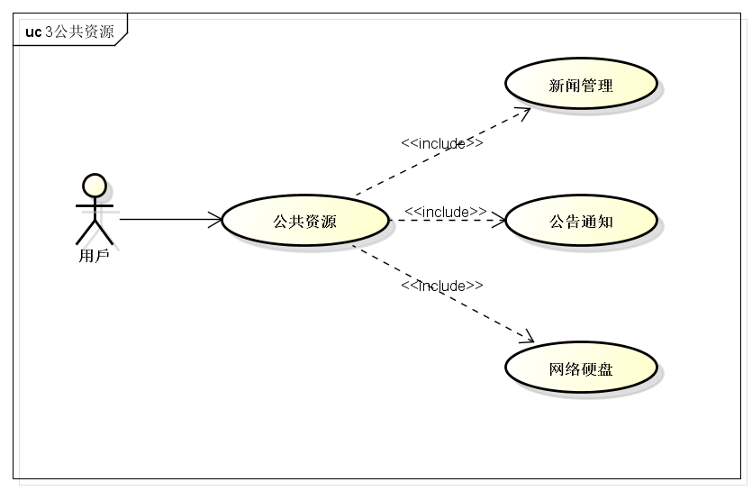

时序图
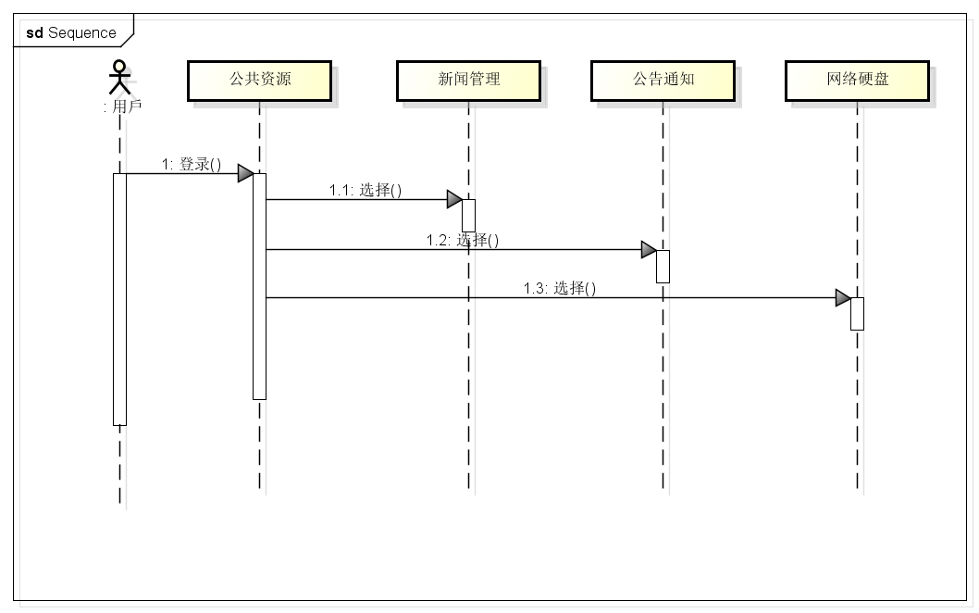

会议管理

活动图
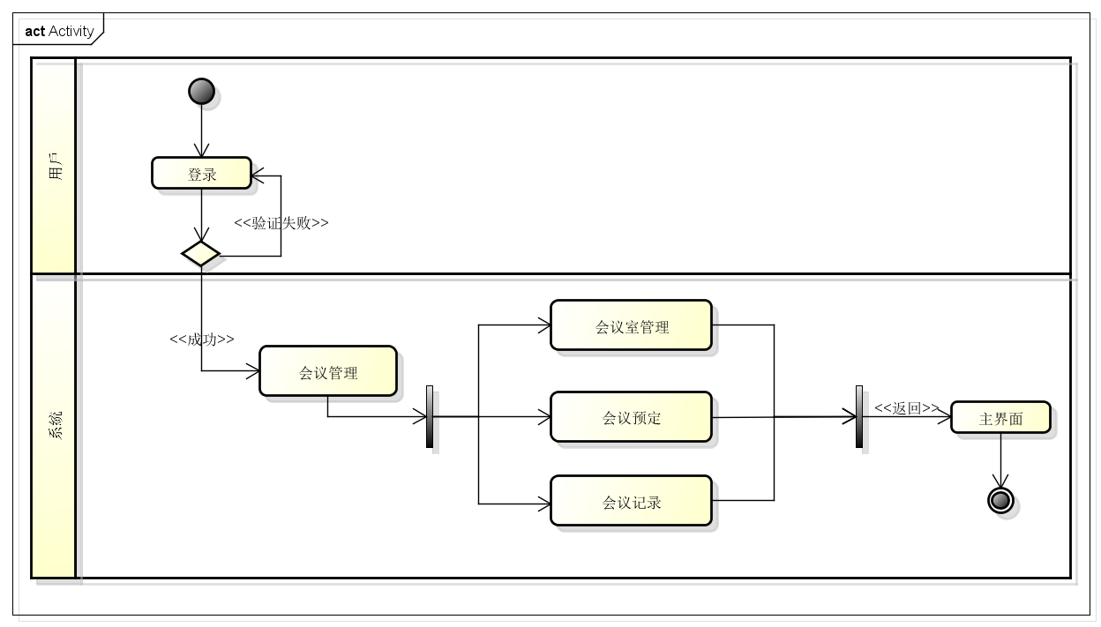

用例图
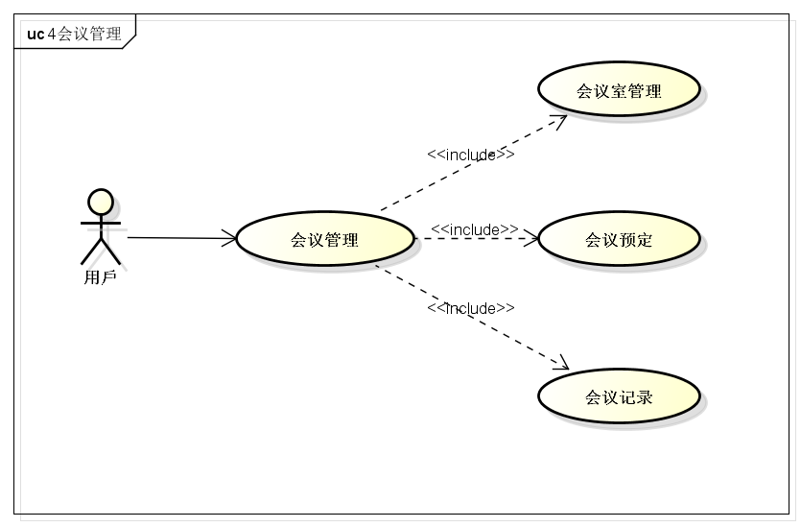

时序图
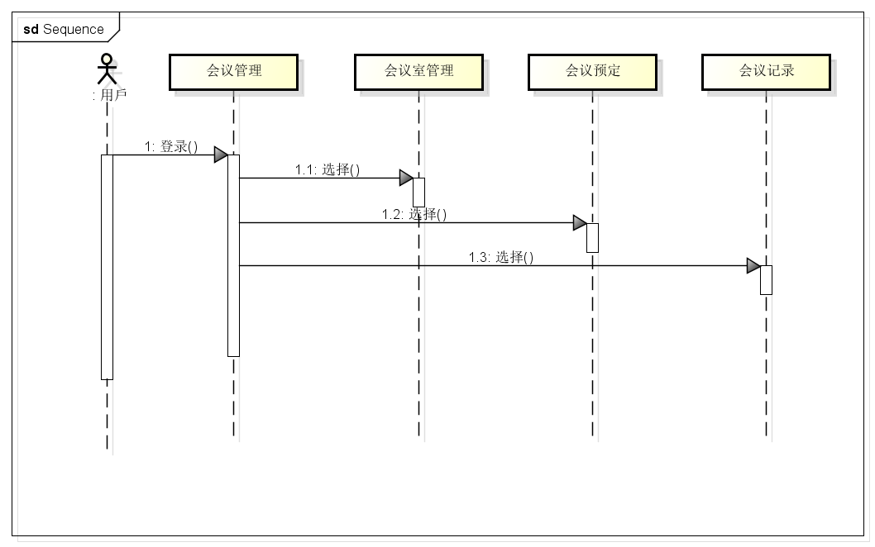

个人办公

活动图
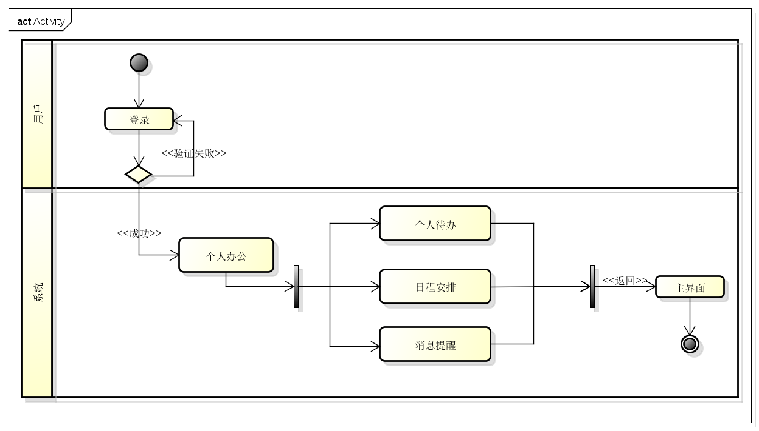

用例图
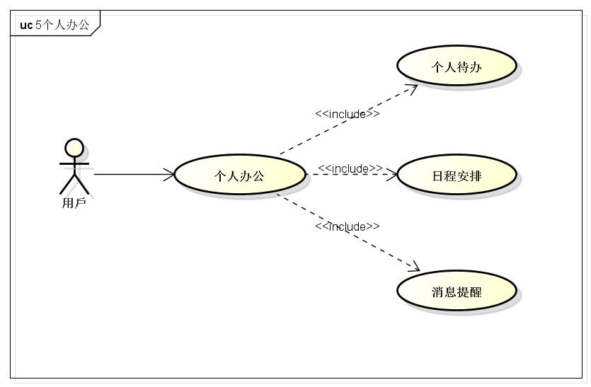

时序图
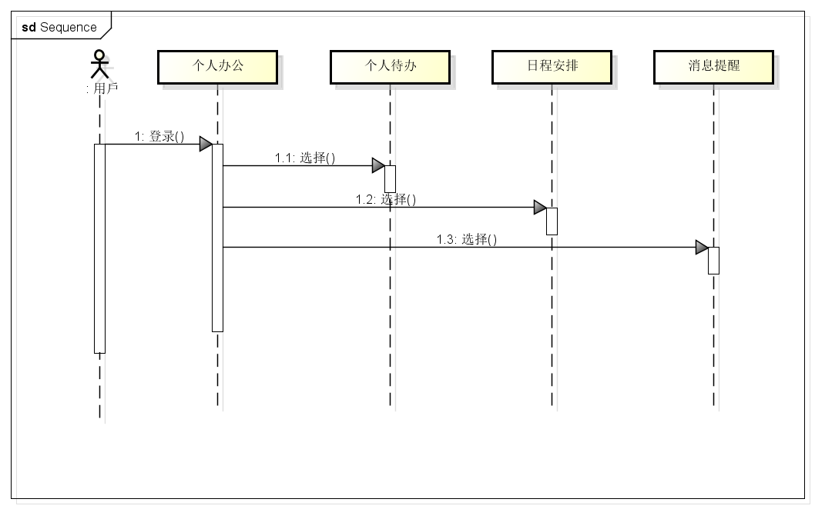

系统管理

活动图
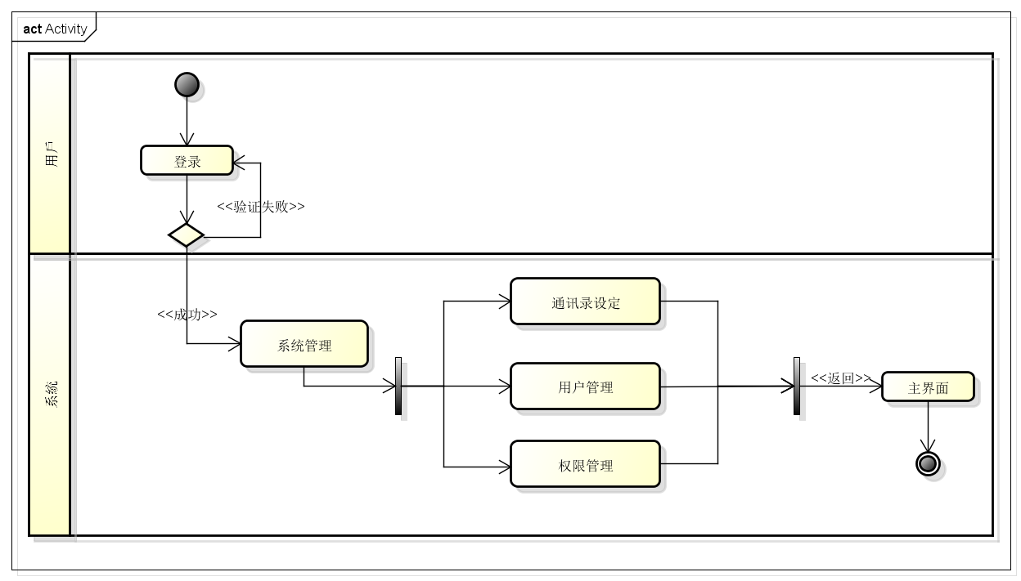

用例图
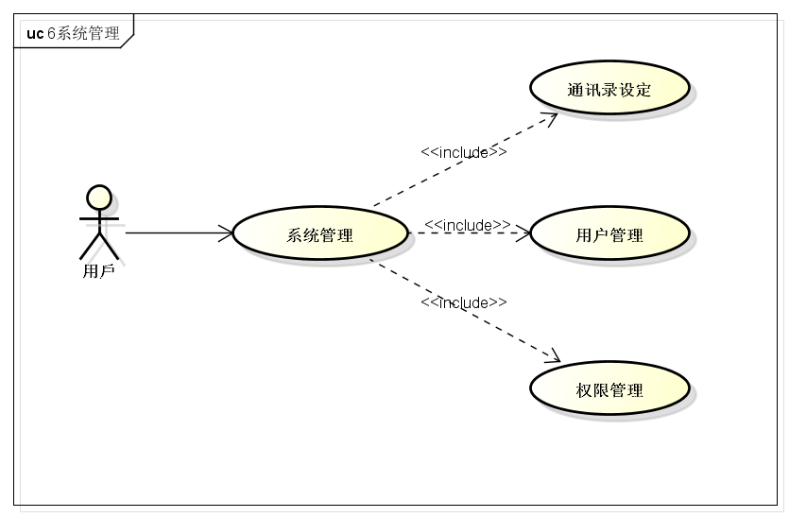

时序图
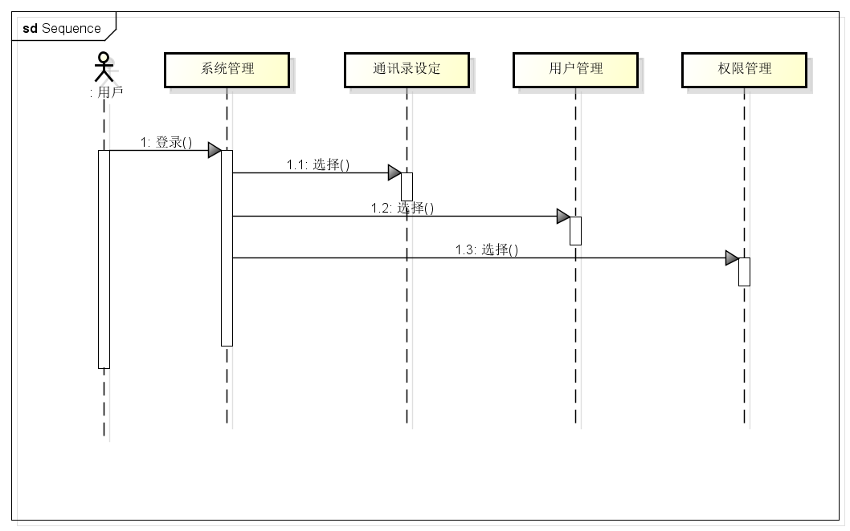

数据库设计

总体设计
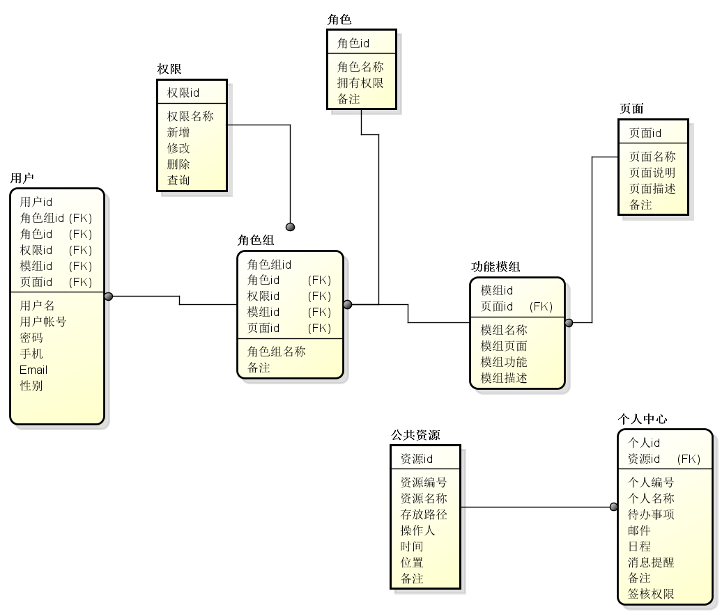

No. | Entity | Physical Name | Kind | Definition
1 | 个人中心 | personal
2 | 公共资源 | source
3 | 功能模组 | model
4 | 权限 | authority
5 | 用户 | user
6 | 角色 | role
7 | 角色组 | role_group
8 | 页面 | page

用户
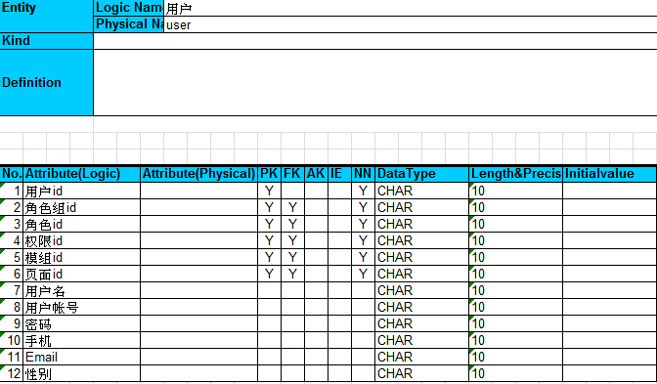

角色
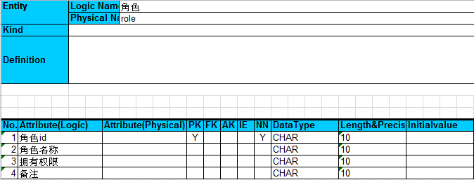

角色组
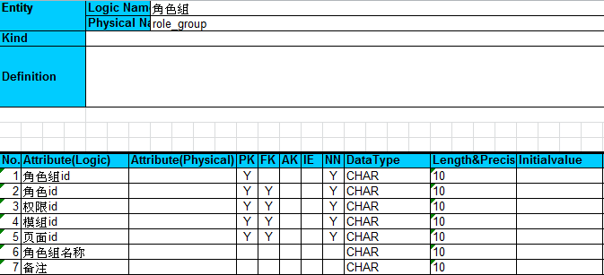

权限
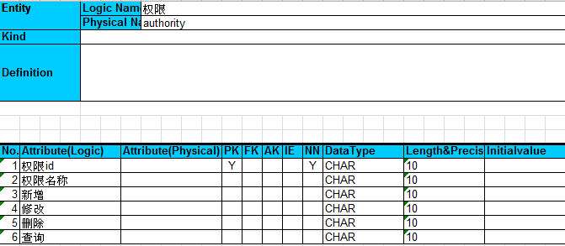

功能模组
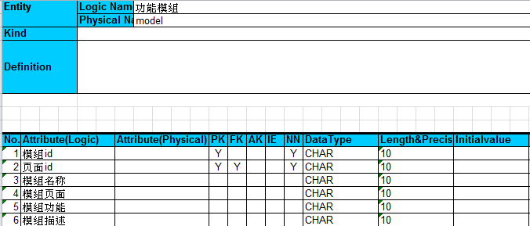

页面
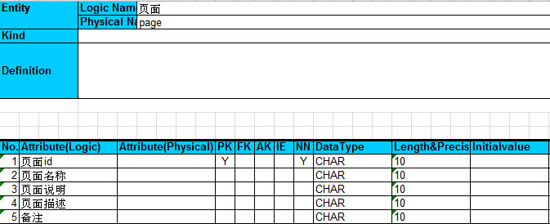

个人中心
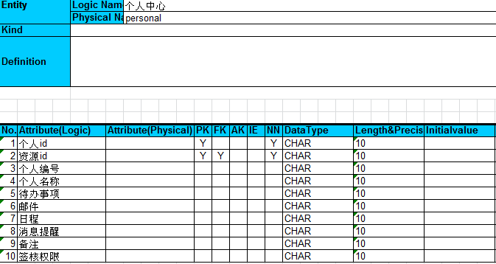

公共资源
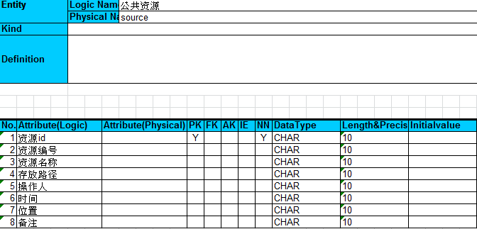

接口设计

个人中心接口
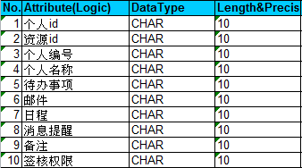

用户信息接口
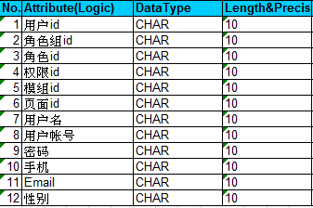

系统测试
系统测试是将经过测试的子系统装配成一个完整系统来测试。它是检验系统是否确实能提供系统方案说明书中指定功能的有效方法 为了发现缺陷并度量产品质量,按照系统的功能和性能需求进行的测试 一般使用黑盒测试技术 一般由独立的测试人员完成 对于模块之间交互性比较强的软件,还会有单独的集成测试,用来发现模块接口之间的错误。系统测试的对象是整个应用软件系统，包括需求分析、系统总体设计、详细设计各阶段的文档以及源程序。系统测试的目的是精心选取那些易于发生错误的测试数据，以十分挑剔的态度，找出软件中的错误，并改正错误。

测试原则
- 由于这是个人力量开发的系统，所以测试的主要任务还是在开发人员身上，为避免这种自己开发自己测试的不足，可考虑请别人对系统进行试用。
- 设计测试方案时，不仅要包括确定的输入数据，而且应包括从系统功能出发，预期的测试结果，然后将运行结果与预期测试结果进行对比以发现有无错误。
- 测试用例不仅要包括合理有效的输入数据，还要包括无效的或不合理的输入数据。
- 不仅要检验软件是否做了该做的事，还要检查软件是否同时作了不该做的事。
- 保留测试用例，作为软件文档的组成部分。

测试计划
第一步：模块测试。这一部分工作主要在做项目的过程中完成，以保证每个模块作为一个独立单元能够正确运行。
第二步：组装测试。在各个模块完成后，再将各相关模块连接起来，进行组合测试，以保证各单元模块能从整体上协调运行。
第三步：经过组装测试，软件已装配完毕，接下去进行确认测试，进一步检查软件是否达到预期的全部要求，这一阶段除对整个软件的功能、性能进行测试外，还要对配置进行审查，看构件的全部构成成分是否齐全，质量是否合乎要求。
第四步：经过确认测试后，软件已经测试完毕，然而软件只是信息系统的一个组成部分，还要与系统中的其分部分配套运行，所以最后要进行系统测试。就是将信息系统的所有组成部分包括软件、硬件、用户以及环境等综合在一起进行测试，以保证系统的各组成部分协调运行。系统测试要在系统的实际运行环境现场，在用户的直接参与下进行。

测试概述
对于系统是否能完成预定的功能，我们对系统进行了如下的总体系统测试：
首先是系统的用户管理。其中对于设定用户我们选取了三组数据，分别为用户名空、密码空、以及输入密码不统一。通过三组数据的测试，已经达到我们预期功能。在出错情况下会出现对话框提示。用正确用户名及密码重新登陆，系统显示身份验证正确，安全进入。

测试用例
测试工作不可能采用彻底的穷举测试方法，必须以尽量少的测试数据来发现尽可能多的错误，以达到最佳测试效果。根据本系统的实际情况，本系统的测试主要以实际模拟的方式进行。按照设计时做出的层次模块图，把它们连接起来，进行组装测试，以检验各模块能否协调运行。在这一阶段，又进行了大量的测试，测试仍以实际模拟的方式进行。我们设计了如下场景：
被测试模块 | 输入 | 预期的输出 | 实际输出 | 结论
个人办公 | 登录系统，选择巡个人办公模块，查看个人待办及日程安排。 | 正常显示个人待办事项与日程安排。 | 正常显示个人待办事项与日程安排。 | 两者输出一样

